Big O theory：算法速度测试理论
把各个算法的参数设置为无限大(n)，然后从函数图像上观察它们 短期，平均，和长期的 速度表现
Selection sort : n^2
Sequential search : n
Binary search : log2
图像意义:
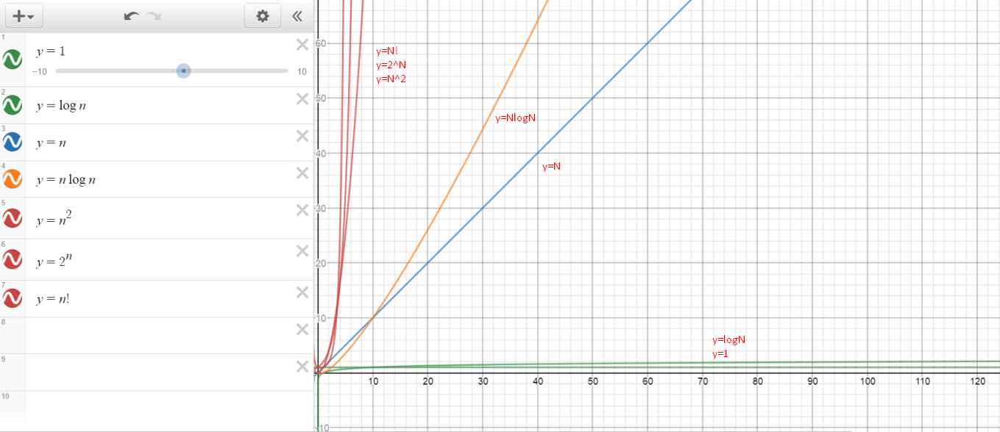
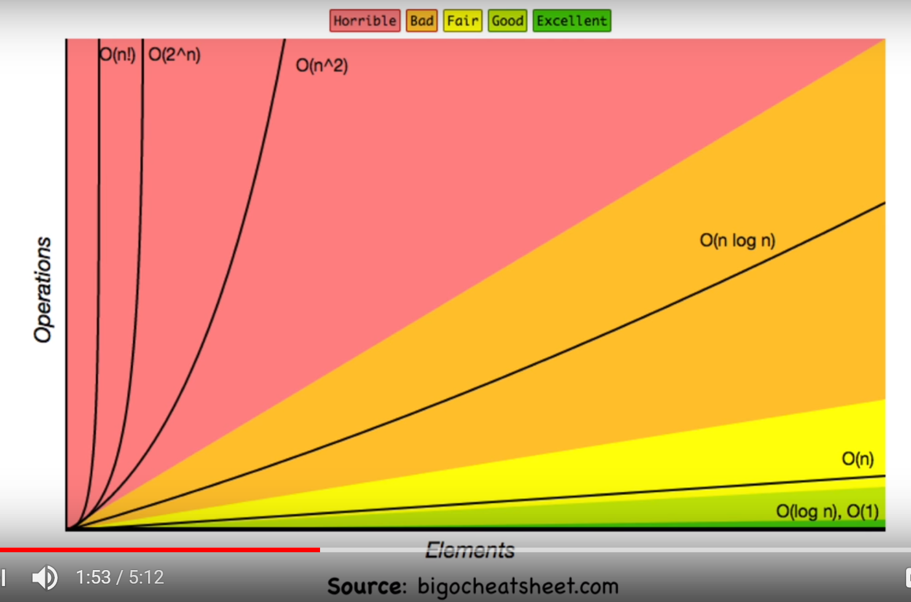

3.Binary search 算法：二分法查找
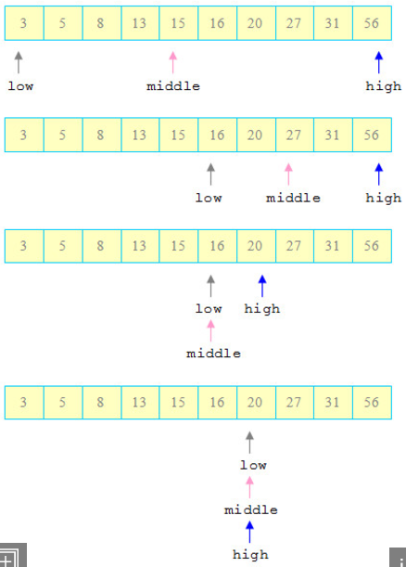

public class binarySearch {
public static void main(String[] args) {
int[] arr= {1,2,3,4,5,6};
int result = binarySearch(arr,0,6,6);//to find middle value => last+1
System.out.println(result);
}
public static int binarySearch(int[] arr,int first,int last,int target)
{
int mid;
int midValue;
while(last>first)
{
mid=(first+last)/2; //java floor round
midValue=arr[mid];
if(midValue==target) {
return mid;
}
else if(midValue>target)
{
last=midValue;
}
else
{
first=midValue;
}
}
return -1;
}
}

2.Sequential(simple) search 算法：逐步(简单)查找

public class sequentialSearch {

public static void main(String[] args) {
int[] arr= {1,2,2,2,3,4};
int result = seqSearch(arr,1,20,4);
System.out.println(result);
}

public static int seqSearch(int[] arr,int first,int last,int target) {
for(int i=first;i<=last;i++)
{
if(arr[i]==target) {
return i;
}
}
return -1;
}
}

1.Selection Sort算法：选择排序
术语: traversal遍历
例:
排序
B A D C

外层循环次数:4 //list.length
思路1:在未分类的数组中将最小的字母放到第一位 =>B和A换位
=>A B D C
已分类 未分类

思路2:在未分类的数组中将最小的字母放到第一位 =>B放到第一位
=>A B D C
已分类 未分类

思路3:在未分类的数组中将最小的字母放到第一位 =>C 和D换位
=>A B C D
已分类 未分类

思路4:在未分类的数组中将最小的字母放到第一位 =>D 放到第一位
=>A B C D
已分类

抽象1-4思路：

public static int[] selectionsort(int[] list)//sort algorithm
{
int i,j;
for(i=0;i<list.length;i++)//main loop
{
for(j=i;j<list.length;j++) //selection loop
{
if(list[i]>list[j]) //select procedure
{
int temp=list[i];
list[i]=list[j];
list[j]=temp;
}
}
}
return list;
}

Bubble sort 冒泡排序
- 数组中相邻两项两两比较，把较大的一项放前面(其实和选择排序一样)，
如果l[i]>l[i+1] 就换位，目的是排出从小到大的数组

- 如果数组长度是k，那么最多k次循环上述后排序完成
- Time complexity = O(n^2) , 因为采用nested loop嵌套循环设计

大体代码
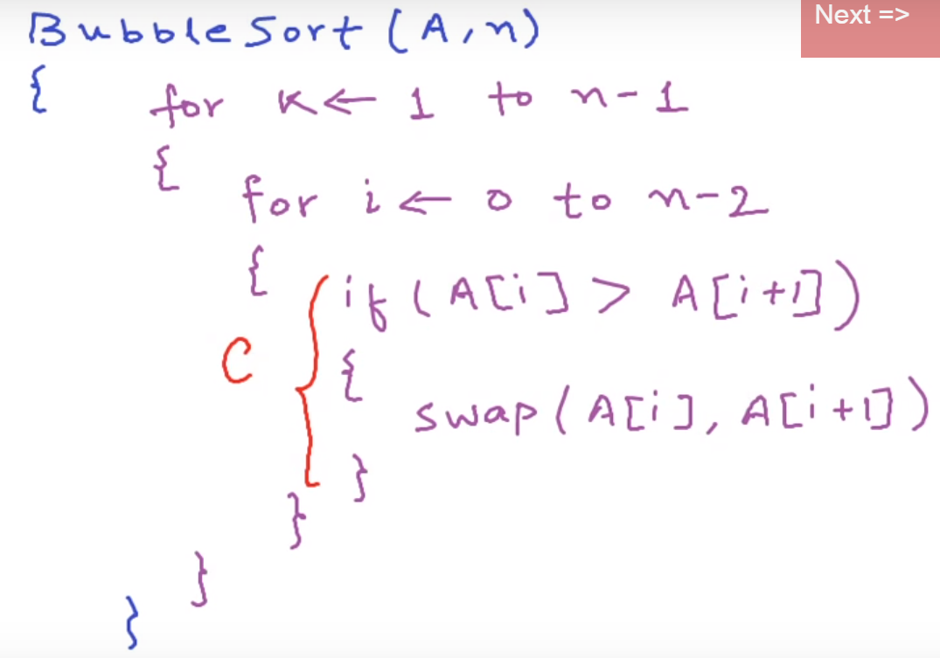
优化代码
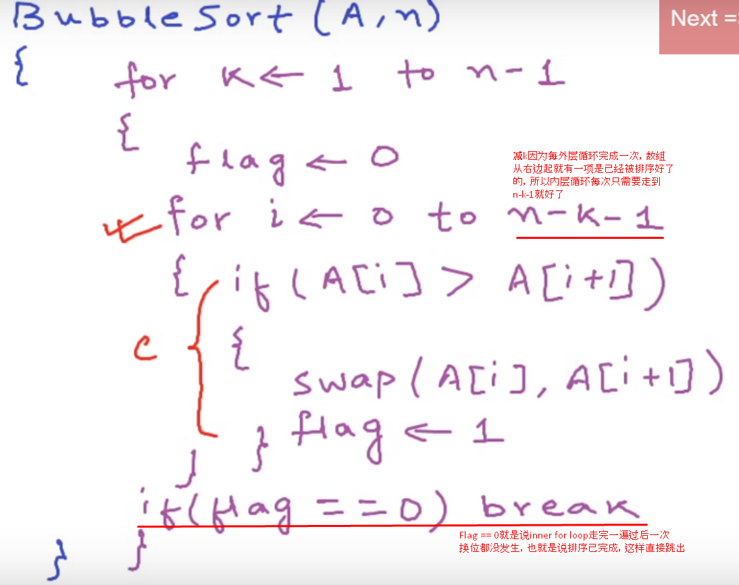
选择排序和冒泡排序不是最快的排序方法因为他用 nested loop嵌套循环 , 所以只在小数组中适用

- Big-O measure
- Binary search structure produce fast access time
- search in computer means compares the target with every elements in the array until it obtains a match or reaches the end of the array

